Fedélzetre léptek az UNICEF Magyarország új Fiatal Nagykövetei
A kiválasztott fiatalok lesznek korosztályuk szóvivői
Kiválasztotta Fiatal Nagyköveti Tanácsának új tagjait az UNICEF Magyarország. A tizenéves Fiatal Nagykövetek közreműködnek a szervezet programjaiban, képviselik korosztályuk érdekeit, hangot adnak a gyerekek véleményének és részt vesznek a gyermekjogi ismeretek terjesztésében is.
Az UNICEF egy olyan világ építésében kéri a fiatalok segítségét, ahol minden gyermek biztonságban, erőszakmentesen élhet, érvényesülnek a jogai és kibontakoztathatja a benne rejlő képességeket. A világ egyik legismertebb gyermekjogi szervezeteként az UNICEF különösen fontosnak tartja a fiatalok bevonását az őket érintő döntésekbe, hiszen ők lesznek a jövő felnőttjei, akik véleményükkel és javaslataikkal már most is nagy szerepet játszanak egy biztonságosabb, egészségesebb, boldogabb élet kialakításában.
A Fiatal Nagykövet pozíciót az UNICEF Magyarország 2015-ben hozta létre azzal a céllal, hogy a Gyermekjogi Egyezmény szellemében biztosítsa a gyermekek részvételét munkájában. Az új tagokat minden évben pályázat útján választják ki, jelenleg 17 diák alkotja a Tanácsot az ország minden pontjáról, mert lényeges szempont, hogy sokféle fiatal sokféle világa tükröződjön munkájukban.
A 14-21 év közötti Fiatal Nagykövetek részt vesznek az UNICEF Magyarország rendezvényein, programjaiban, panelbeszélgetéseken osztják meg gondolataikat, döntéshozókkal találkoznak, cikket írnak, kampányokban hallatják a hangjukat. Önkéntes munkájuk során alakíthatják a gyermekjogi szervezet tevékenységét és kipróbálhatják magukat új, izgalmas helyzetekben. Saját Instagram oldalukon naprakész információkat osztanak meg aktuális projektjeikről. Tavaly óta lelkesen dolgoznak a szervezet nagyszabású Klímahősök programján, ahová további klímavédő fiatalokat várnak, hogy együtt hallassák hangjukat az éghajlatváltozással kapcsolatosan. A Fiatal Nagykövetek moderátorként és beszélgetőpartnerként is részt vettek az UNICEF Magyarország által szervezett Klímahősök konferenciákon, valamint a novemberi nagyszabású Gyermekjogi Konferencián. Munkájuk során a mentális egészség témaköre is egyre nagyobb hangsúlyt kap: a Lélekemelő program népszerűsítésével a gyermekek, fiatalok és az őket támogató felnőttek mentális egészségének megőrzéséhez járulnak hozzá.
„Kiemelten fontos számunkra, hogy Fiatal Nagyköveteink folyamatosan, sokszor napi szinten jelen legyenek a szervezet munkájában. Témáink sokszínűek, így rengeteg lehetőség van a részvételre különböző programjainkban és élő eseményeinken. Azok a fiatalok, akik nagyköveteink lesznek, egyben korosztályuk szóvivőivé is válnak, kortársaik véleményét, aggályait és mindennapi kihívásait hangosítják ki. Mindemellett a hasonló korú fiatalokat is megszólítják és általuk még szélesebb körben válhatnak ismertté a gyermekek jogai és érdekei” – mondta Mészáros Antónia, az UNICEF Magyarország ügyvezető igazgatója.
„Örömmel láttam, hogy idén is mennyien jelentkeztek Fiatal Nagykövetnek, hiszen ez azt jelzi, mennyire fontos az a munka, amelyet ez a nagyszerű fiatalokból álló csapat végez. Öröm látni, hogy évről-évre milyen sokoldalú, elszánt és tettrekész fiatalok kerülnek a csapatba – gazdagítva azt a közös tudást és tapasztalatot, amellyel a gyermekjogok fontosságát, és a korosztályuk képviseletét támogatják. Köszöntjük őket a fedélzeten!” – mondta Labancz Dániel, klinikai gyermek-szakpszichológus, a program koordinátora.
Az UNICEF Magyarország Fiatal Nagyköveteihez – Bársony Anna, Berényi Gergő, Galambos Anna, Gyurkovics Kornél, Kapai Ramóna, Karsai Vivien, Lehoczky Tamara, Ormai Anna, Pege Gyula, Szász Anna Dorottya, Szirtes Marcell, Torgyik Éva, Vecsernyés Panka – idén csatlakoztak az új tagok: Hucskó Csenge, Nagy Dimitra Anna, Simon-Demény Luca, Vázsonyi Benedek.
Az új tagok Székesfehérvárról, Pilisborosjenőről, Kecskemétről és Magyarhertelendről csatlakoztak a Fiatal Nagykövetek Tanácsához.
Az UNICEF Fiatal Nagyköveteiről itt olvashat többet: https://unicef.hu/fiatal-nagykovetek
Az UNICEF Fiatal Nagyköveteinek Instagram oldala: https://www.instagram.com/unicef_fiatalnagykovetek/
Sajtókapcsolat:
- Szlankó Viola, UNICEF Magyarország gyermekvédelmi igazgató
- +36 1 201 4923
- sajto@unicef.hu
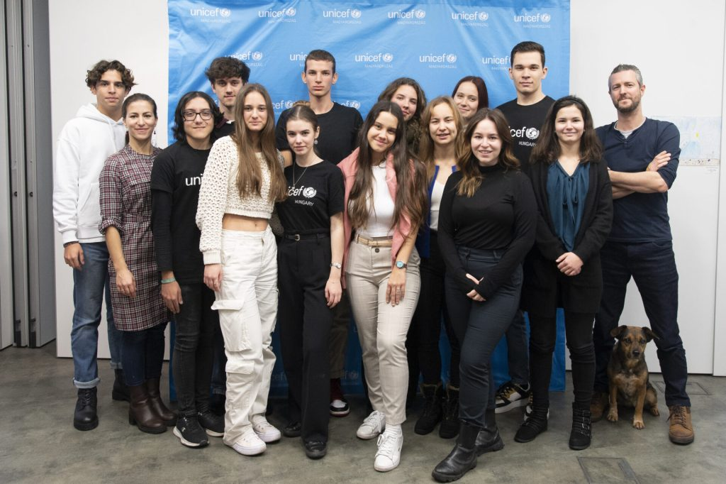 | © UNICEF
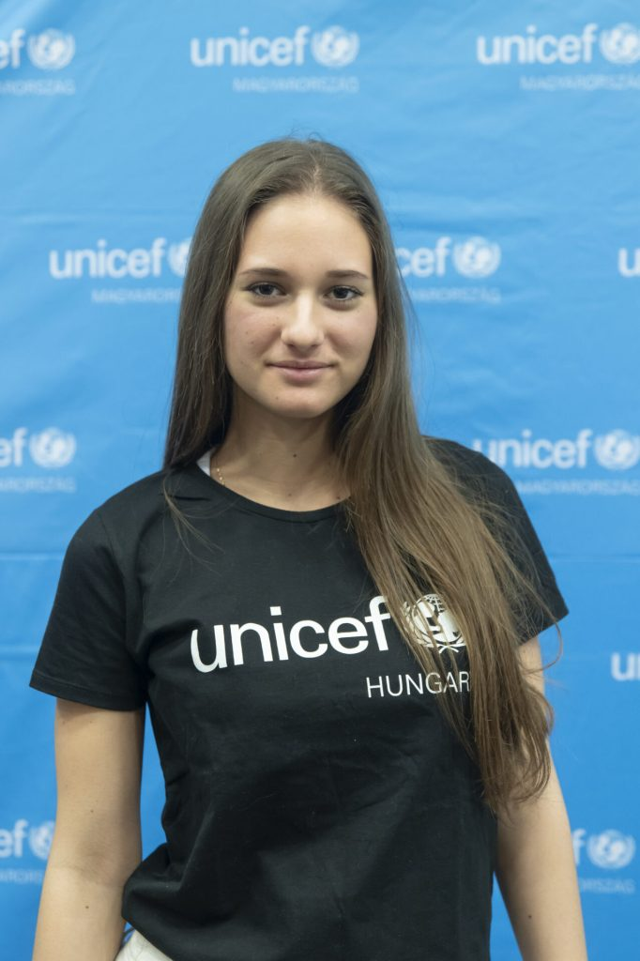 | © UNICEF
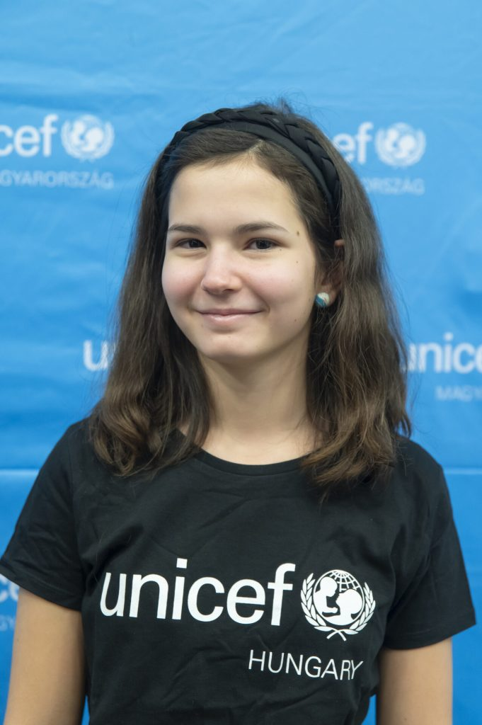 | © UNICEF
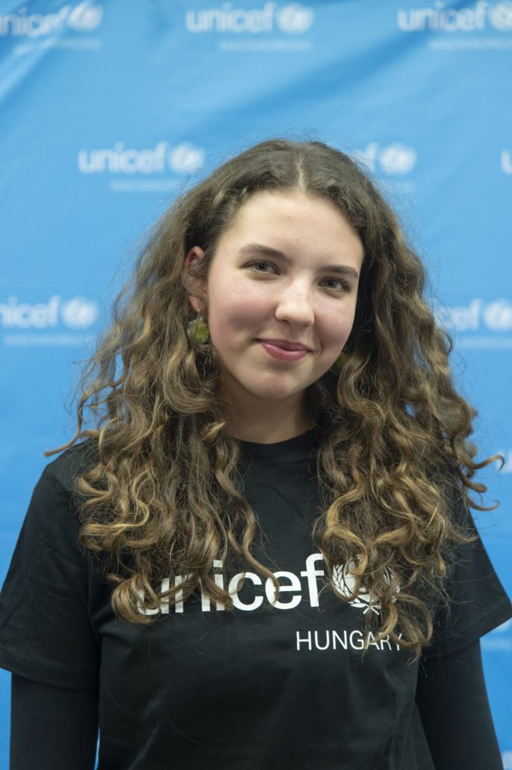 | © UNICEF
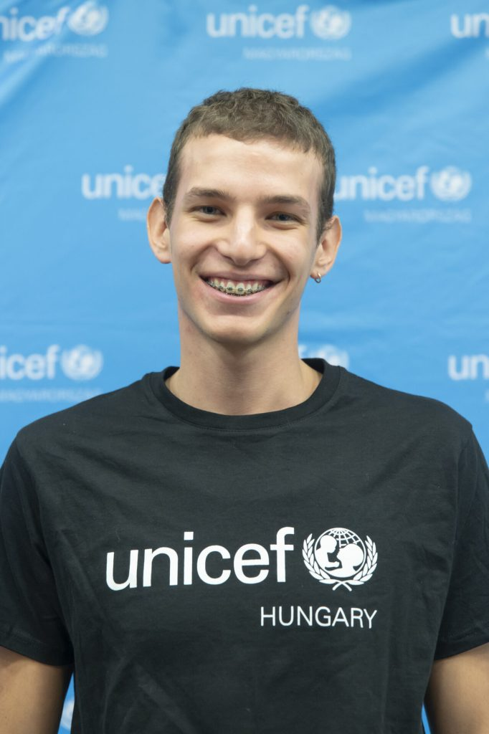 | © UNICEF
Eredeti tartalom: UNICEF Magyarország
Továbbította: Helló Sajtó! Üzleti Sajtószolgálat
Ez a sajtóközlemény a következő linken érhető el:

